1.Brojeve na karticama poređaj po veličini počevši od najmanjeg. Napiši ih na crtu, a zatim u kestenje upiši odgovarajuća slova. Dobićeš ime hranjivog pitomog kestena koji se uzgaja u Istri (najveće jadransko poluostrvo).
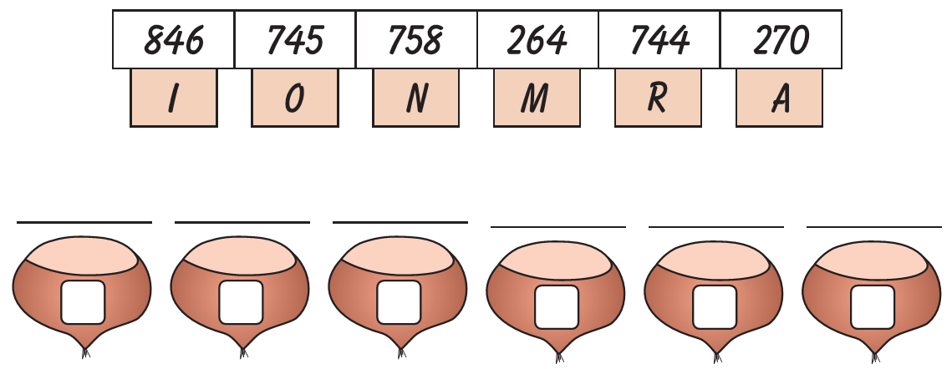

2. Brojeve na karticama poređaj po veličini počevši od najvećeg. Napiši ih na crtu, a zatim u kestenje upiši odgovarajuća slova. Dobićeš ime mesta u Istri gdje se uzgaja kesten čije si ime saznao/saznala u prethodnom zadatku.

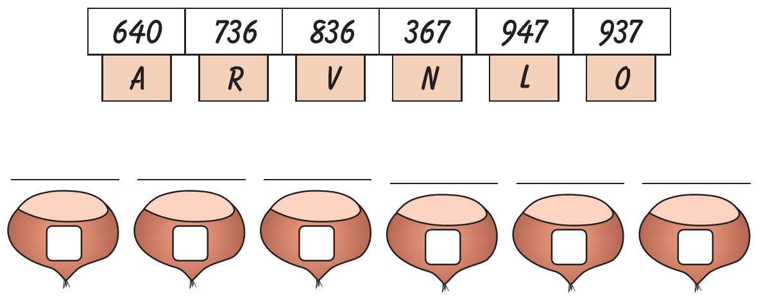
11111111111111111111111111111мм
3.Napiši sve brojeve veće od 689 i manje od 696.

4.Napiši sve brojeve manje od 804 i veće od 795.

5.Napiši sve brojeve koje možeš staviti umesto slova tako da nejednakost bude tačna.
788 < a < 793 a → ______________________________________
256 < b < 261 b → ______________________________________
699 < c < 705 c → ______________________________________
1.Brojeve na karticama poređaj po veličini počevši od najmanjeg. Napiši ih na crtu, a zatim u kestenje upiši odgovarajuća slova. Dobićeš ime hranjivog pitomog kestena koji se uzgaja u Istri (najveće jadransko poluostrvo).

2. Brojeve na karticama poređaj po veličini počevši od najvećeg. Napiši ih na crtu, a zatim u kestenje upiši odgovarajuća slova. Dobićeš ime mesta u Istri gdje se uzgaja kesten čije si ime saznao/saznala u prethodnom zadatku.

11111111111111111111111111111мм
3.Napiši sve brojeve veće od 689 i manje od 696.

4.Napiši sve brojeve manje od 804 i veće od 795.

5.Napiši sve brojeve koje možeš staviti umesto slova tako da nejednakost bude tačna.
788 < a < 793 a → ______________________________________
256 < b < 261 b → ______________________________________
699 < c < 705 c → ______________________________________

